. Древнерусская живопись.
Древнерусское искусство – одно из самых замечательных явлений народного творчества. Созданные древнерусскими художниками произведения по праву получили в наше время мировую известность.
Древнерусская живопись привлекает яркостью красок, удивительной выразительностью образа, яркостью композиций. Тонкий вкус и понимание цвета, глубина содержательности и благородство в выражении чувств, терпение и любовное отношение к творческому труду были свойственны древнерусским художникам.
Русские мастера овладели техникой живописи и приёмами, шедшими из глубины веков, из Византии, откуда с введением христианской веры пришёл к нам культ святых и способы их изображения.
В условиях феодального общества, стеснённые церковными правилами и канонами, древнерусские художники сумели тем не менее создать шедевры в области живописи, архитектуры и скульптуры.

Если говорить о первом дохристианском периоде развития русской культуры, мы должны констатировать, что, к сожалению, мы сравнительно мало знаем об искусстве восточных славян языческих времён.
Несомненно, уже издавна они были искусными плотниками (в VIII – X веках из дерева возводились княжеские замки, терема, обширные здания общественного и частного назначения), строились каменные здания, развивалась деревянная и каменная скульптура.

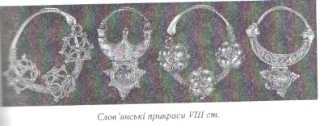
Большой интерес представляют ювелирные изделия древних славян. Благодаря им мы имеем возможность проникнуть в верования наших предков, в их представления о природе и мире. Формы этих предметов являют собой причудливое сочетание фантастических зверей и птиц – свидетельство того, что для древнего славянина весь окружающий мир был наполнен таинственной жизнью, что каждое явление природы определялось для него действием силы того или иного божества. Живучесть этих языческих представлений была поистине удивительной. Уже после принятия новой религии – христианства – многие христианские святые взяли на себя функции языческих божеств (Велеса, Даждьбога, Перуна), а сами изобразительные формулы в течение столетий сохранились в крестьянском искусстве – вышивке, украшении жилищ, форме сосудов и их орнаментике, хотя истинный их смысл со временем был забыт.
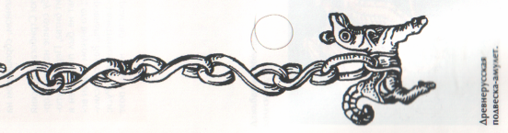

Культурологически к этому периоду относят и первый христианский период (X – начало XI веков). Если характеризовать этот период в духовно-историческом плане, то христианство, как новая религия, на Киевскую Русь входило трижды: при князе Аскольде (по старославянским легендам, считается, что князь и его ближайшее окружение приняло личное христианство, не крестя всё общество); при княгине Ольге (считается, что она крестилась во время посещения Константинополя и именно при ней в Киеве появились первые греческие священники и монахи).
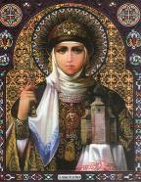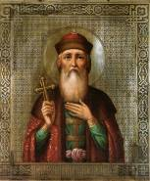

В 988 году при князе Владимире Великом – Крещение Киевской Руси (в прошлом году мы отмечали 1020-летие этого величайшего события).
Восприняв от Византии христианскую религию, Киевское государство взяло и то ценное, чем обладало это самое передовое в X – XII веках государство Европы. Культурные связи с Византией во многом определили облик древнерусского искусства.
Художник рассматривался как исполнитель божественной воли. Эти взгляды нашли законодательное воплощение в решениях Никейского Вселенского собора 787 года, которые торжественно провозгласили, это составление религиозных изображений не может быть предоставлено художникам: они должны исходить из постановлений церкви и религиозных традиций.
Развитие взглядов на искусство в VIII – начале IX века окончательно привело к тому, что художественная деятельность рассматривалась главным образом из нужд богословия. Искусство должно было поучать и наставлять, открывать путь к спасению как к высшей цели, которой подчинялась жизнь средневекового человека. Но осуществлять свою проповедь это искусство могло лишь на строго регламентированном языке. Из взглядов на сущность иконы, отстаиваемых почитателями, закреплённых Решениями Никейского и Константинопольского Вселенского Собора, с непреложностью вытекало требование подобия в изображении одинаковых сюжетов и персонажей, при этом индивидуальное отступало на второй план перед всеобщим и отвлечённым. Поиски строгих канонических правил изображения того или иного сюжета подводили к необходимости свести всё многообразие художественных изображений в цельную систему, выбрать из них наиболее достойные и отвергнуть далёкие от канона. Выработка такой системы и составила содержание поисков Византийского искусства послеиконоборческого периода.

